常州市教育系统师德专题教育“六大行动”——专题学习材料

前黄中心小学师德建设学习记载表
姓 名 | 曹东明 | 日 期 | 2020.07
主 题 | 深刻理解习近平总书记关于教育的重要论述核心思想和精髓要义（内容见教研群文件夹）
内容摘要
时代是思想之母，实践是理论之源。习近平总书记基于对世界战略格局大变动、人类发展方式大转型、当代中国社会大变革、各种思想文化大激荡等的深刻认识，针对“我们正在进行具有许多新的历史特点的伟大斗争”，创立了习近平新时代中国特色社会主义思想。这是中国特色社会主义理论体系最新成果，是马克思主义中国化最新成果。习近平总书记关于教育的重要论述，是习近平新时代中国特色社会主义思想的重要组成部分。党的十八大以来，以习近平同志为核心的党中央高度重视教育工作。习近平总书记在领导全党和全国人民开创中国特色社会主义新时代的伟大实践中，在推进治国理政的伟大进程中，把教育摆在优先发展的战略位置，深刻阐述了教育在党和国家全局中的重要地位和作用，科学系统地回答了事关党和国家教育事业长远发展的一系列方向性、根本性、全局性、战略性重大问题，深刻论述了新时代我国教育改革和发展的重大理论和实践问题，提出了一系列富有创见的新理念新思想新观点。这标志着我们党对教育发展规律的认识达到了新高度，为新时代中国特色社会主义教育指明了前进方向。教育是党的事业发展的重要保证，是国家兴旺发达的根本基石，是民族振兴的奠基工程。党的教育思想，集中体现于党的教育方针、聚焦于办学方向，反映了实现“两个一百年”奋斗目标和中华民族伟大复兴中国梦的宏伟设想，于新时代的集大成是习近平总书记关于教育的重要论述。习近平总书记关于教育的重要论述，是马克思主义教育理论的丰富和发展，是党的创新理论的重要组成部分，是推动我国教育事业改革发展的根本遵循。

学习心得
习近平总书记关于教育的重要论述，既彰显着中国特色社会主义道路自信、理论自信、制度自信和文化自信，又为教育领域坚定“四个自信”指明了方向。

常州市教育系统师德专题教育“六大行动”——专题学习材料

前黄中心小学师德建设学习记载表
姓 名 | 曹东明 | 日 期 | 2021.7
主 题 | 新时代中小学教师职业行为十项准则（内容见教研群文件夹）
内容摘要
教师是人类灵魂的工程师，是人类文明的传承者。长期以来，广大教师贯彻党的教育方针，教书育人，呕心沥血，默默奉献，为国家发展和民族振兴作出了重大贡献。新时代对广大教师落实立德树人根本任务提出新的更高要求，为进一步增强教师的责任感、使命感、荣誉感，规范职业行为，明确师德底线，引导广大教师努力成为有理想信念、有道德情操、有扎实学识、有仁爱之心的好老师，着力培养德智体美劳全面发展的社会主义建设者和接班人，特制定以下准则。
一、坚定政治方向。坚持以习近平新时代中国特色社会主义思想为指导，拥护中国共产党的领导，贯彻党的教育方针；不得在教育教学活动中及其他场合有损害党中央权威、违背党的路线方针政策的言行。
二、自觉爱国守法。忠于祖国，忠于人民，恪守宪法原则，遵守法律法规，依法履行教师职责；不得损害国家利益、社会公共利益，或违背社会公序良俗。
三、传播优秀文化。带头践行社会主义核心价值观，弘扬真善美，传递正能量；不得通过课堂、论坛、讲座、信息网络及其他渠道发表、转发错误观点，或编造散布虚假信息、不良信息。
四、潜心教书育人。落实立德树人根本任务，遵循教育规律和学生成长规律，因材施教，教学相长；不得违反教学纪律，敷衍教学，或擅自从事影响教育教学本职工作的兼职兼薪行为。
学习心得
教师肩负着培养下一代，教育下- -代这个艰巨、繁重而又无比重要的任务,为国家培养出合格、优秀的建设者和接班人,每- -位教师都应当遵守教师十项准则,做一一个有理想信念有道德情操、有扎实学识和有仁爱之心的好老师。

常州市教育系统师德专题教育“六大行动”——专题学习材料

前黄中心小学师德建设学习记载表
姓 名 |  | 日 期
主 题 | 观看电视纪录片《为了和平》，电视专题片《人民的小康》《百年风华》《红船》，电视剧《跨过鸭绿江》《山海情》及《光荣与梦想》《觉醒年代》《大决战》《功勋》等“献礼中国共产党成立100周年”重点剧目，针对其中一部写自己的观后感，并附1-2张观看情况的照片。
《 大决战 》剧情介绍
《大决战》是由高希希执导，黄剑东编剧，唐国强、王劲松、刘涛、苏青领衔主演，于和伟特邀主演，刘劲、王伍福、郭连文、王健、邵兵、刘之冰等主演、王雷、林永健、张云龙、陈都灵、何晟铭、宁理等友情出演的革命历史剧。
该剧首次以电视剧的形式全景展现辽沈、淮海、平津三大战役，史诗般呈现波澜壮阔的中国命运大决战。全剧通过讲述战略、战术和战斗三大层面的故事来立体式地表现三大战役，通过丰富多彩的人物，呈现宏大的战争中一个个鲜活的个体。
该剧于2021年6月25日在中央电视台综合频道首播，并在爱奇艺、腾讯视频、优酷和央视频同步播出
1945年抗战胜利后，人们期待已久的和平却未到来。蒋介石一面与毛泽东在重庆进行着关于“和平建国”的谈判，一面却在调遣全国的军队开始秘密备战。1946年解放战争爆发，东北成为了国共两党争夺的焦点。1947年8月，战争局势扭转，中共由战略防御转向战略反攻。1948年9月，决定中华民族命运走向的辽沈、淮海、平津三大战役相继开始，中国人民解放军也迎来了决胜时刻
观后感
2021新上映的电视剧版《大决战》通过讲述战略、战术和战斗三大层面的故事来立体式展现“辽沈、淮海、平津”三大战役，史诗般呈现波澜壮阔的中国命运大决战。
说到电视剧版的《大决战》，就不得不提电影版的《大决战》，毕竟珠玉在前，两相比较是在所难免的。
我的感受是：电影版侧重战略层面，从军事指挥的角度诠释了胜利；电视剧版则上升到思政层面，从政治文化的角度启发我们的思考——共产党为什么能赢？

插入观看重点剧目照片1-2张（规格：横向；长，15厘米；宽，按比例缩放）
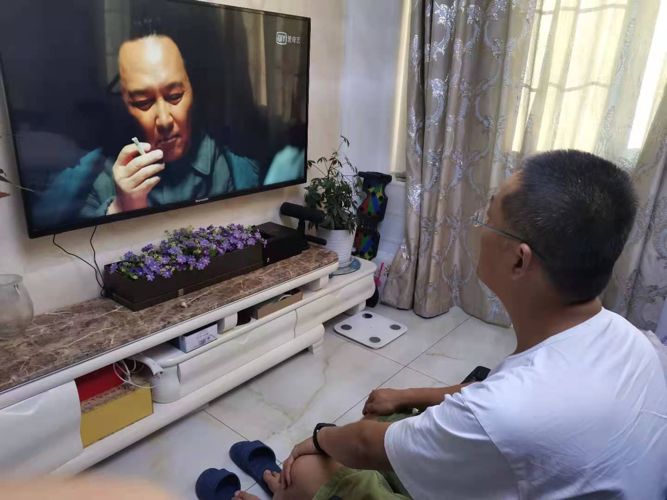
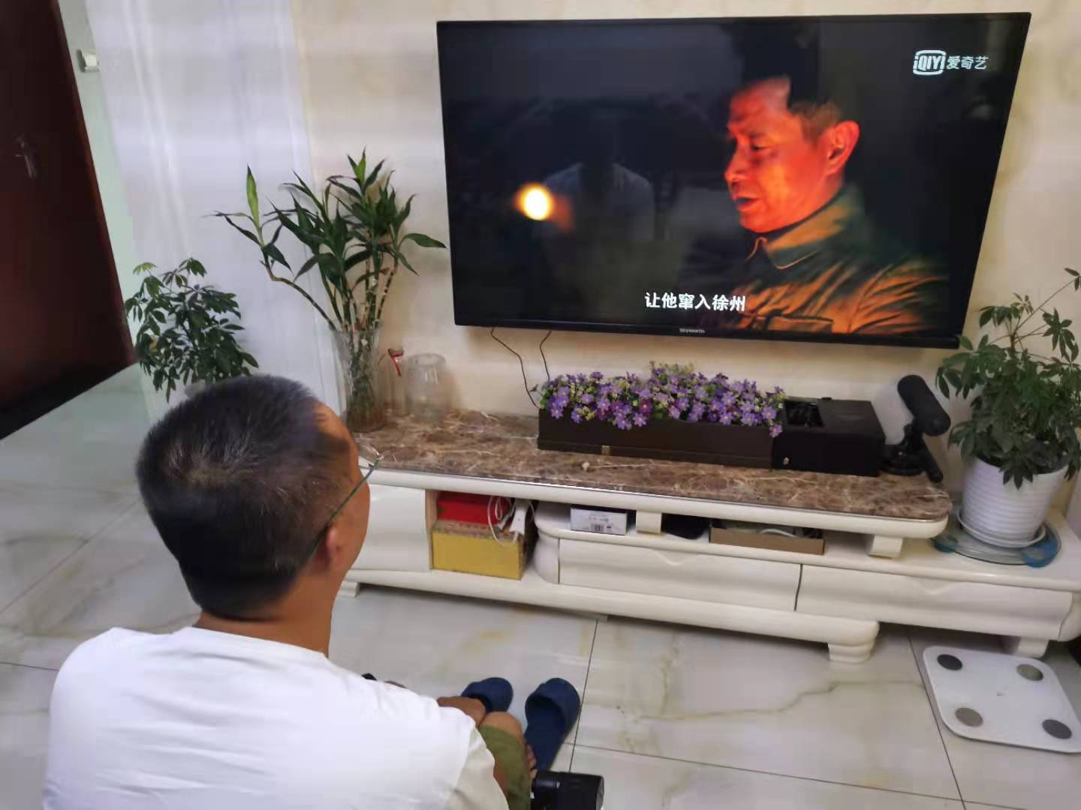

备注：请不要改变表格和页面设置（文字大小可根据表格调节），待全部完成后，纸质稿正反面打印，于8月28日，教师报到时交副校长室，同时将电子稿上传至“工会网站——师德师风——学习活动”栏目。

